Predajom ovog rada izjavljujem, pod moralnom odgovornošću, da sam ovaj seminarski rad izradio samostalno.

Tema 8

Akreditacija i certifikacija te norme koje ih određuju

Uvod
Ovlašćivanje (akreditacija) i potvrđivanje (certifikacija) dva su pojma čija se značenja često miješaju, poistovjećuju ili koriste u krivom kontekstu te krivo interpretiraju. Stoga bi bilo najbolje prvo ih definirati. Akreditacija ili ovlašćivanje je postupak kojim akreditacijsko (mjerodavno) tijelo vrednuje određenu instituciju i potvrđuje da je stručno i tehnički osposobljena za rad u skladu s međunarodno prihvaćenim pravilima. S druge strane, certifikacija ili potvrđivanje je postupak kojim se potvrđuje sukladnost s propisanim zahtjevima, a u smislu Zakona o normizaciji on obuhvaća potvrđivanje proizvoda, procesa i usluga, ocjenjivanje i potvrđivanje sustava kakvoće dobavljača te ocjenjivanje osposobljenosti osoba koje obavljaju radnje u svezi s ispitivanjem, potvrđivanjem i ocjenjivanjem sustava kakvoće dobavljača.

Sadržaj
Iz definicija se možda na prvi pogled ne vide ključne razlike između akreditacije i certifikacije. Jednostavnije rečeno, certifikacija je postupak kojim nezavisna treća strana daje jamstvo u pisanom obliku (certifikat ili potvrdu) da su proizvod, proces ili usluga u skladu s traženim normama, pravilima i zakonima (konkretno o kojim normama se radi navesti ću u daljnjem tekstu). Akreditacija je postupak kojim ovlaštena ustanova formalno priznaje stručnost organizacijama ili osobama da provedu postupke u svrhu certifikacije. Na jednom jednostavnom primjeru može se vidjeti o čemu se radi. Zamislimo tvrtku koja je pred potpisivanjem značajnog ugovora o isporuci proizvoda u zemlje Europske unije. Jedan od zahtjeva kojem tvrtka mora udovoljiti je da u roku od godinu dana uspostavi sustav upravljanja kakvoćom prema zahtjevima norme ISO 9001. Kao potvrdu da je sustav uspostavljen potrebno je pribaviti certifikat međunarodno priznate certifikacijske organizacije. Međunarodno priznanje stručnosti za izvođenje postupka certifikacije odabrana organizacija dokazat će višestrukom akreditacijom koju posjeduje te isticanjem jedne ili više akreditacijskih oznaka na izdanoj potvrdi. Certificiranjem sustava kakvoće ne ocjenjuje se tehnička osposobljenost (osoblje, okoliš, metode, oprema i sl.). Važno je napomenuti da akreditacija uz sustav kakvoće ocjenjuje upravo i tu tehničku osposobljenost.

Hrvatska ima samo jedno akreditacijsko tijelo – Hrvatsku akreditacijsku agenciju (HAA), koja je od 2005. godine zadužena za provedbu akreditacijskog sustava u Hrvatskoj. HAA predstavlja Republiku Hrvatsku u europskim i međunarodnim organizacijama za akreditaciju i sudjeluje u njihovu radu. Punopravni je član EA (European co-operation for Accreditation) od 17. studenog 2005., a od 2001. pridruženi je član ILAC (International Laboratory Accreditation Cooperation). HAA također prati rad IAF (International Accreditation Forum).
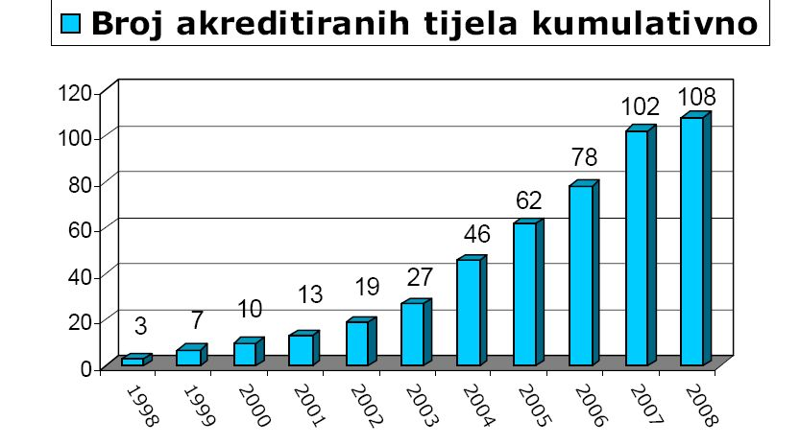

Akreditacija tijela za ocjenjivanje skladnosti uređena je normnim nizom ISO/IEC 17000. HAA akreditaciju obavlja u skladu s međunarodnim (ISO) i europskim (EN) normama, a koje su u Republici Hrvatskoj prihvaćene kao hrvatske norme (HRN):
- HRN EN ISO/IEC 17025 - Ispitni i umjerni laboratoriji
- HRN EN 45011 - Certifikacijske organizacije za proizvode
- HRN EN 45012 - Certifikacijske organizacije za sustave upravljanja kvalitetom
- ISO Uputa 66 - Certifikacijske organizacije za sustave upravljanje okolišem
- HRN EN ISO/IEC 17024 - Certifikacijske organizacije za osobe
- HRN EN ISO/IEC 17020 - Nadzorne/inspekcijske organizacije
- ISO 15189 - Medicinski laboratoriji

Godine 1999. izašlo je prvo izdanje norme ISO/IEC 17025. Tada je na području sustava kakvoće vrijedio normni niz ISO 9000 iz 1994. godine. U normi ISO/IEC 17025:1999 pisalo je da, ukoliko laboratorij udovoljava zahtjevima te norme, on udovoljava i normama ISO 9001:1994 te ISO 9002:1994, ovisno o tome razvija li nove ili provodi tek rutinske metode. Kod revizije normnog niza ISO 9000:2000 sporno je bilo to što je kod redovne revizije norme ISO 17025, ona morala biti usklađena sa zahtjevima norme ISO 9001:2000. Potpuno usklađenje povlačilo bi za sobom potpunu preinaku norme ISO 17025, stoga su usvojena tek „temeljna načela“ norme ISO 9001. Ta je činjenica vidljiva i u samom uvodu norme ISO 17025:2005, gdje je navedeno da potvrđena skladnost prema normi 17025 ne podrazumijeva da je implementiran sustav upravljanja kakvoćom koji ispunjava sve zahtjeve norme ISO 9001. Isto tako skladnost sa zahtjevima na sustav upravljanja kakvoćom prema kojima laboratorij radi u skladu s ISO 9001 ne potvrđuje tehničku kompetenciju laboratorija. To je u skladu s činjenicom koju sam i ranije naveo, tj. da se certificiranjem sustava ne ocjenjuje tehnička osposobljenost. Tome u prilog, u cijelom je tekstu izraz „sustav upravljanja kakvoćom“ zamijenjen izrazom „sustav upravljanja“, jer sustav u kojem radi laboratorij ne obuhvaća samo sustav kakvoće, nego i administrativni i tehnički sustav.

Što je tiče područja primjene norme ISO/IEC 17025, primjenjiva je na sve organizacije koje provode ispitivanja i umjeravanja, te na sve laboratorije. Utvrđuje opće zahtjeve za osposobljenost provođenja ispitivanja i umjeravanja, uključujući uzorkovanje. U posljednjoj reviziji iz 2005. godine naglašene su neke stavke: potreba za dokazivanjem stalnog poboljšanja učinkovitosti sustava upravljanja, veći naglasak na zadovoljstvo kupca, uspostavljanje odgovarajućih procesa interne komunikacije te odgovornost najviše uprave laboratorija. Sastoji se od pet točaka:
- Područje primjene
- Upućivanje na druge dokumente
- Nazivi i definicije
- Zahtjevi na sustav upravljanja
- Tehnički zahtjevi

Certifikacija je definirana normom ISO 9001. Ta norma spada u normni niz ISO 9000ff (full family) , koji je objavljen 1987. godine te koji je do danas sačuvao osnovnu namjenu, strukturu i oblik. ISO 9000ff doživio je dvije revizije – 1994. i 2000. godine. Normni niz ISO 9000ff:1994 bio je definiran s tri osnovna oblika modela:
- ISO 9001 – Sustavi kakvoće – model za osiguravanje kakvoće u zamisli, razvoju, proizvodnji, ugradbi i održavanju
- ISO 9002 – Sustavi kakvoće – Model za osiguravanje kakvoće u proizvodnji, ugradbi i održavanju
- ISO 9003 – Sustavi kakvoće – Model za osiguravanje kakvoće u završnom pregledu i ispitivanju
Model iz 1994. godine bio je napušten zbog primjedbi korisnika na statičnost te preveliko oslanjanje na proizvodne organizacije, a provedena je bila i anketa na 1120 organizacija širom svijeta. Nova revizija 2000. godine uvela je pojavu modela u obliku tzv. konzistentnog para ISO 9001:2000 i ISO 9004:2000. Norma ISO 9001:2000 (Sustavi upravljanja kakvoćom – zahtjevi) utvrđuje zahtjeve za ocjenu sposobnosti zadovoljenja kupca i primjenjive zahtjeve iz propisa te je, dakle, usmjerena na korisnika. To je jedina norma u normnom nizu ISO 9000ff:2000 prema kojoj se može provoditi certificiranje od treće strane. Certifikat ISO 9001:2000 dokazuje da je sustav upravljanja kvalitetom sukladan zahtjevima iz norme i da je usklađen sa propisima. Budući da ga izdaje neovisna certifikacijska kuća, certifikat klijentima daje do znanja da tvrtka ima implementirane nužne interne procese radi ispunjavanja obveza norme. Glavne točke norme su:
- Sustav upravljanja kvalitetom
- Odgovornost uprave
- Realizacija proizvoda
- Mjerenje, analiza i poboljšanja
Trenutno je snazi prijelaz na novu reviziju norme ISO 9001 iz 2008. godine, dakle ISO 9001:2008.

Zaključak
Neupitno je koliko je važna uloga akreditacije i akreditacijskih ustanova u svijetu. Razumljivo je stoga i postojanje međunarodnih normi koje određuju način rada tih ustanova te praksa da su sve nacionalnog karaktera i podržane od najviših državnih struktura. Za vrijednost akreditacija koje dodjeljuju ovlaštene ustanove pojedinih država vrijedi jedno jednostavno pravilo: veća važnost pridjeljuje se starijim i iskusnijim akreditacijskim ustanovama, dok se one mlađe moraju tek dokazati da ne zaostaju za drugima. Vjerujem da HAA ne zaostaje za takvim ustanovama u svijetu te da ih može pratiti.
Sustav upravljanja kakvoćom sustav je koji se konstantno razvija. Norme koje ga određuju stalno se unapređuju, nove revizije redovno izdaju. To osigurava da certificirane ustanove uživaju veće povjerenje korisnika, jer u krajnjoj liniji on ocjenjuje proizvod, proces, ustanovu i sustav.

Literatura
  - ISO 9000 essentials, ISO – ISO 9000 / ISO 14000 – ISO 9000 essentials, http://www.iso.org/iso/iso_catalogue/management_standards/iso_9000_iso_14000/iso_9000_essentials.htm, 18.12.2008.
  - Pitanja i odgovori, Hrvatska akreditacijska agencija, http://www.akreditacija.hr/akreditacija/faq.php, 18.12.2008.
  - Goran Kliškić, Akreditacija ili certifikacija, 10.11.1997., Akreditacija ili certifikacija, http://kvaliteta.inet.hr/tpv1011c.htm, 18.12.2008.
  - Uvod u pojmove normizacije, akreditacije i certifikacije, 27.11.2006., Uvod u pojmove normizacije, akreditacije i certifikacije, http://damp.nsk.hr/arhiva/vol2/1773/15560/www.zastita.com.hr/content/view/480/192/index.html, 18.12.2008.
  - Zavod za OEM, Tema 5, 2008., Akreditacija laboratorija prema normi HRN EN ISO/IEC 17025, http://www.fer.hr/_download/repository/UK-tema-5-08.pdf, 18.12.2008.
  - Zavod za OEM, Tema 6, 2008., ISO 9000 i nadzor kakvoće, http://www.fer.hr/_download/repository/UK-tema-6-08.pdf, 18.12.2008.

